Муниципальное бюджетное образовательное учреждение
«Лицей № 46»
Петропавловск-Камчатского городского округа

«О возможностях тополя душистого Populus suaveolens в озеленении Петропавловска-Камчатского»
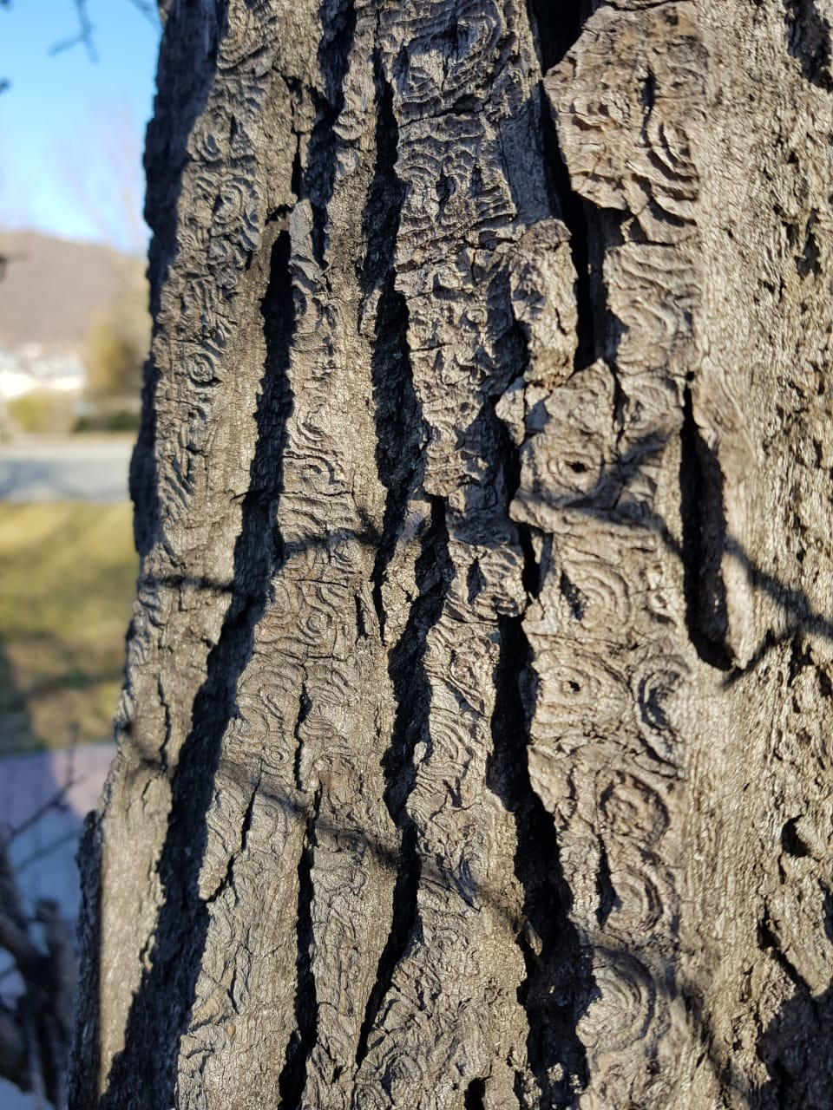

Выполнила: ученица 11 класса
Иштуганова Валерия

Руководитель: Шурыгина А.А.

г. Петропавловск-Камчатский
2019-2020 г.
Аннотация
Проведено сравнение тополя душистого Populus suaveolens в городской роще, заложенной в 1978 г., и тополей аналогичного возраста за пределами города на территории бывшего экспериментального лесопитомника на основе определения средних приростов, высоты, осмотра формы кроны и целостности стволов. Результаты сравнения свидетельствуют о том, что важную роль играет плотность посадки, и для достижения максимального защитного и продолжительного эффекта тополь душистый целесообразно высаживать рядами с разницей в несколько лет.

Содержание
Краткая справка………………………………………………………………2
Введение………………………………………………………………………...3
Материалы и методы..…………………………………………………………4
Ход работы, полученные результаты и их анализ….……………………...5
Выводы…………………………………………………………………………..8
Литература……………………………………………………………………....9
Приложение ……………………………………………………………………10

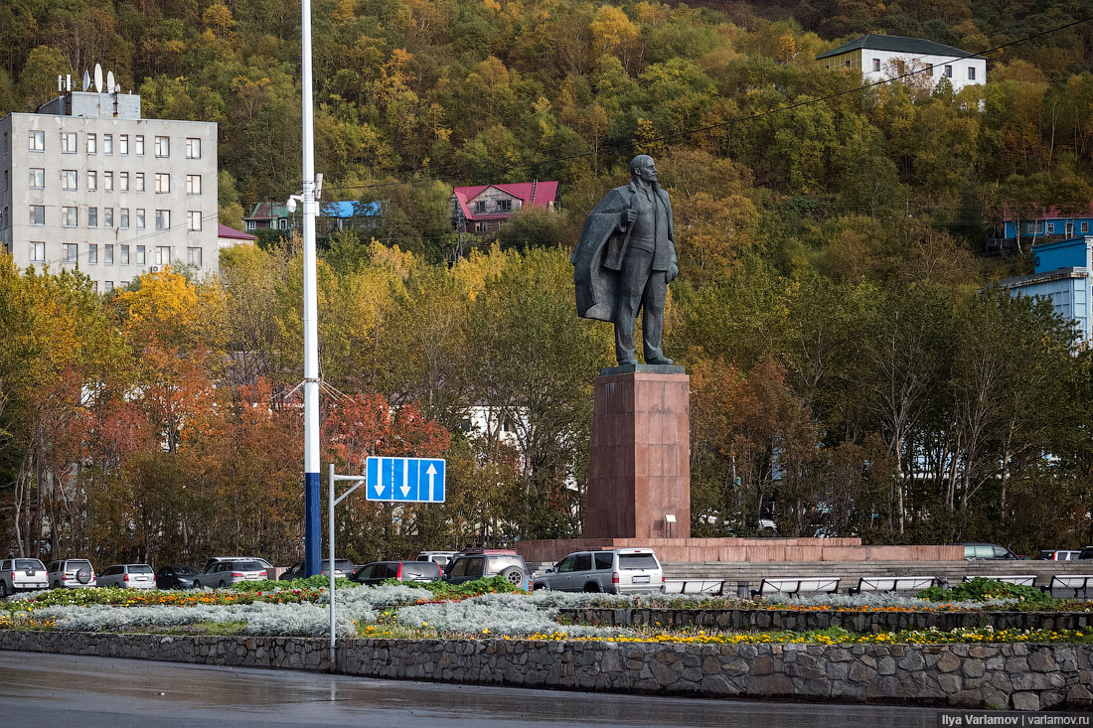
Роща тополя душистого и боярышника по её периметру между памятником В.И. Ленину и автодорогой вдоль улицы Набережная была заложена в 1978 г (7) с целью защиты прогулочной пешеходной зоны площади от влияния транспортной магистрали. В настоящее время смысл защитной функции утрачивается в связи с расширением парковки, и теперь роща в основном служит разграничителем двух парковок и маскирует биотуалеты.
Краткая справка
Тополь душистый Populus suaveolens произрастает преимущественно по долинам рек и озер в восточной части России от Предбайкалья до Камчатки и Анадыря, где является эдификатором или соэдификатором пойменных лесов. Дерево достигает высоты 25 м, при этом диаметр может быть свыше 1 м. Крона у тополя душистого чаще узко-яйцевидная, ствол прямой и в насаждениях практически лишенный сучьев (1). Коренные жители Камчатки ительмены использовали тополя для изготовления батов – «узких прямых лодок» (2). Кора ствола молодых тополей зеленовато-серая, в старости глубоко-трещиноватая. Тополь душистый светолюбив, очень устойчив к обилию осадков, обладает высокой степенью транспирации (по данным Polster, 1957 на 1 г сырого веса листьев приходилось более 0.95г транспирируемой воды), очень холодостоек, выдерживает морозы ниже минус 60°С, непритязателен к толщине почвы, является одним из пионерных видов на вулканических шлаковых поверхностях. На фоне информации о том, что «в городе тополь душистый недолговечен, и уже в 30 лет у него частично усыхает крона» (1), имеются сведения, что возраст тополя на Дальнем Востоке может достигать 200 лет и более (3).
Любопытно, что в XIX веке в России при постройке железных дорог тополь душистый даже применяли в изготовлении шпал (4).
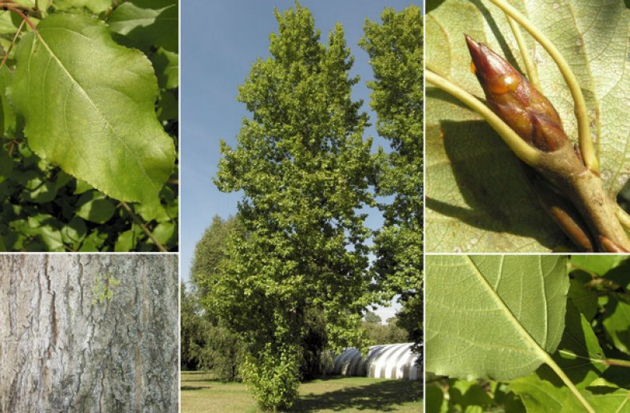
Введение
Озеленение играет важную роль в жизни современных городов, поскольку деревья, кустарники и травы не только являются рекреациями городского биоразнообразия и спасают жителей от жары в летний период либо способствуют удалению влаги после дождей, но и выполняют функции пыле -, шума - и ветрозащиты в условиях роста количества автотранспорта и загрязнения от него. В Петропавловске-Камчатском на каждую тысячу человек приходится 489 машин, и это - одно из ведущих мест в России (5). Дороги, гаражи и парковки занимают до половины территории городов (6), вытесняя озеленённые площади. В нашем городе так много машин было не всегда, и в 1970е гг. при росте населения, строительства и количества машин всё же велась масштабная работа по озеленению (7), результатами которой мы пользуемся до сих пор. В то время за пределами города на месте нынешней спортивной базы «Лесная» существовал экспериментальный питомник, в котором испытывались и выращивались разные культуры для озеленения. Среди них был и тополь душистый Populus suaveolens, который, наряду с рябиной, сегодня представляет самый массовый элемент городской зелени в Петропавловске-Камчатском, если не брать в расчет остатки естественного березняка и некоторого количества ивы и ольхи защитных береговых и водоохранных зон. Этим деревьям сегодня по 40-45 лет, и такой возраст в условиях города возможно близок к предельному (3).
Поскольку в связи с обилием транспорта в обозримой перспективе функции зелёных насаждений вряд ли утратят значение, а имеющиеся на сегодня деревья стареют, назревает необходимость уяснить, как долго может работать «зелёная стража» на примере тополей, и сколько времени ей нужно, чтобы начать выполнять свои функции. В своей работе мы задались целью ответить на эти вопросы, и в числе задач решили сравнить состояние тополей одного возраста, высаженных в городе и оставшихся за городом на месте питомника, определить и сравнить средний прирост, высоту и состояние стволов.
Мы считаем, что такая работа актуальна, поскольку администрация города, сосредоточенная на обустройстве парковок, затягивает с восполнением озеленения, от которого зависит здоровье людей. Транспорта в городе всё больше, а деревьев меньше, при том, что саженцы, где они появляются и выживают, еще не способны выполнять функции в полной мере. В этой связи быстрорастущие и выносливые тополя отражают известную максиму «новое – хорошо забытое старое», когда практический опыт озеленения 1970х годов мог бы послужить на благо подрастающего поколения камчадалов сегодня.

Материалы и методы
Чтобы выяснить, оказывает ли городская среда негативное воздействие на тополя, мы хотели сравнить деревья одного возраста в городе и за его пределами. Для такого оказалась кстати информация о том, что в 1970е гг. саженцы для озеленения Петропавловска поставлял экспериментальный питомник, расположенный на территории нынешней лыжной базы «Лесная» (исходно личное сообщение сотрудников базы). Мы также выяснили, что рощу около памятника В.И. Ленину высадили на месте отсыпки части Култучного озера в 1978 г. Таким образом, нам стал практически известен возраст деревьев – примерно по 45 лет в 2019 г. (при посадке осенью 1978 года плюс 4 года до момента посадки). С помощью сантиметровой ленты мы произвели измерения окружностей тополей (71 дерево) на высоте 15 см от земли и на высоте 150 см (площадка А у памятника, Таблица 1 приложения). Были высчитаны средние длины окружностей, и отсюда по формуле диаметры, радиусы и средние годовые приросты одновозрастной выборки: средний ПРИРОСТ = РАДИУС/ ВОЗРАСТ (8).
Мы также определили плотность посадки: не менее 1.5 метров между деревьями, высаженными в шахматном порядке. Форму и сомкнутость крон, цвет и состояние стволов оценивали визуально (цвет и структура коры, повреждения). Высоту также определяли визуально с ул. Советская, исходя из высоты зданий через дорогу 14-15м (3 этажа с высотой потолков 3 м и 2 перекрытиями по 0.5, чердаком и фундаментом), расположенных рядом.
Аналогичным образом мы провели измерения в отношении тополей, оставшихся на территории бывшего питомника (50 деревьев на площадке Б, Таблица 2 приложения). Расстояния между деревьями, высаженными парными рядами, составляло менее 0.5 м в ряду, 1 метр между радами и 1.5 м между парами рядов. Высоту тополей определяли визуально со стороны относительно роста человека, стоящего рядом с деревом 10-11м (165 см х 7).
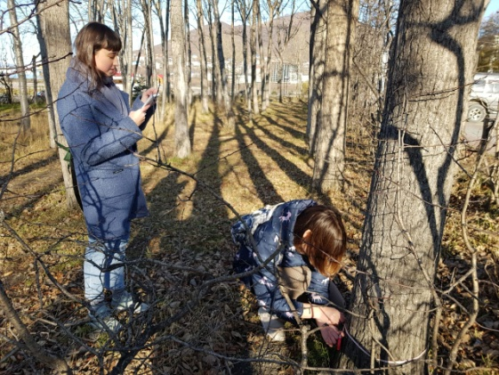 А 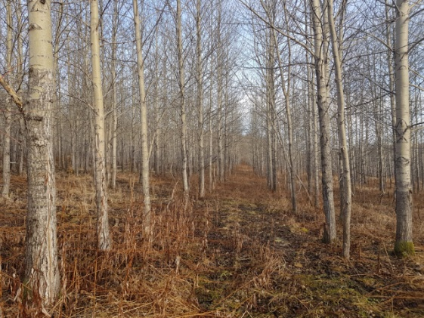Б
За работой на площадке А и площадка Б.
Ход работы, полученные результаты и их анализ
Вычисления, основанные на длинах окружностей деревьев площадки А дали средний прирост округленно 0.36 см. На площадке Б прирост оказался почти вдвое меньше – 0.21 см. Высота тополей на площадке А составила 13-14 м, на площадке Б – 10-11 м. При этом разница в высоту составила лишь 22%, а разница в приросте – 42%. Это скорее всего объясняется разницей в плотности посадки: на площадке Б плотность была в среднем в 2 раза выше, что объясняет отставание в приросте почти в 2 раза, и конкурентный рост вверх.
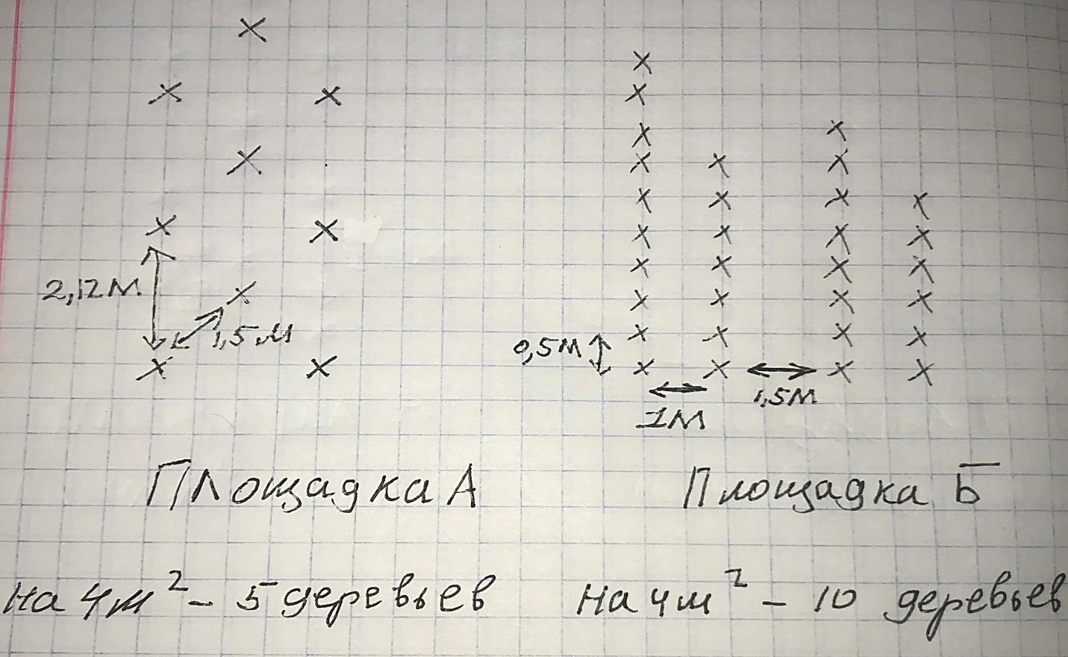

Визуально деревья на площадке Б компактнее, с формой кроны именно узко-яйцевидной, тогда как городские тополя имеют широкую крону, хотя сомкнутость крон составила в обоих случаях примерно 60%.
Можно предположить, что деревья на площадке Б несколько моложе, однако подсчет колец на спиле сосны, обнаруженный нами на площадке Б, говорит о том, что деревья на обеих площадках примерно одного возраста.
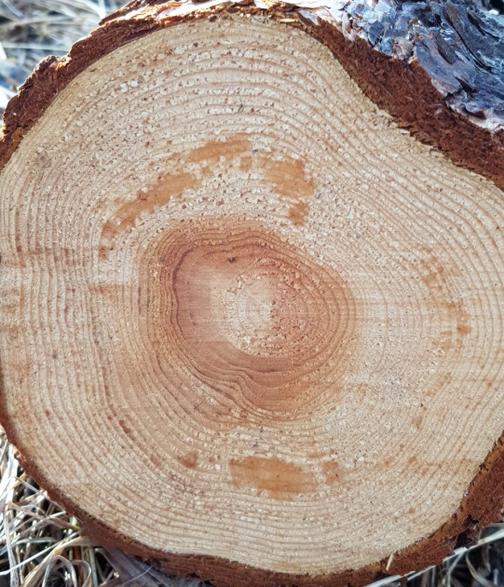 Свежий спил сосны на площадке Б (~45 колец).
Визуальная оценка состояния деревьев на площадке А показала наличие покалеченных и больных экземпляров – 14 из 70 (20%). На площадке Б встретился только 1 покалеченный тополь (с трещиной, возможно от мороза). В городе на состояние стволов влияют не только мороз и ветра, но и люди и их питомцы. Кроме трещин на нескольких деревьях присутствовала краска, рукотворные царапины и т.п. При этом кора деревьев была темнее, чем на площадке Б.
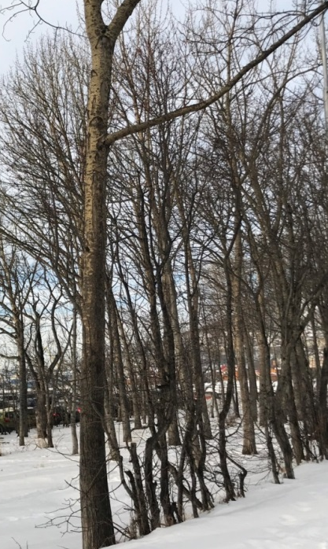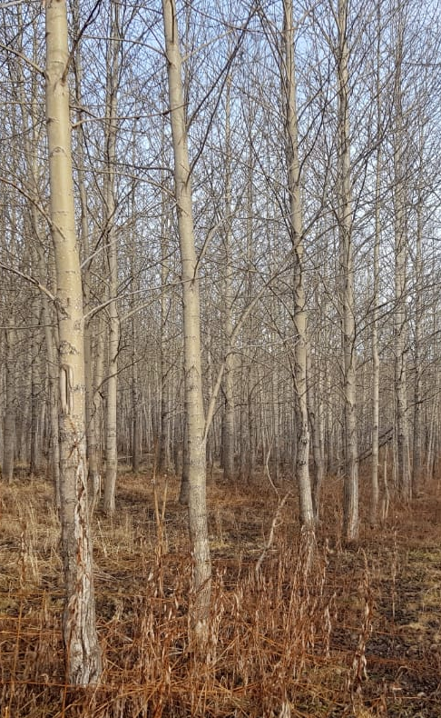 Цвет коры на площадках А и Б
По сумме полученной информации можно согласиться, что 45-летние городские тополя возможно приближаются к своему пределу. Тополя за городом развиты в меньшей степени, и в ближайшей перспективе для них нельзя исключить процесса самоизреживания. При этом, когда плотность будет примерно равна той, что на площадке А, оставшиеся экземпляры будут иметь бОльшую продолжительность жизни. Негативное влияние природных факторов присутствует на обеих площадках, но в городе оно усиливается наличием копоти и пыли, возможно, дорожных антифризов. Не исключены ожоги от собачьей мочи. Интересным наблюдением оказалось обнаружение на площадке А пред зимовочных божьих коровок, чего не наблюдалось на площадке Б. Более тёмная кора нагревается лучше, что наряду с наличием трещин, привлекает этих насекомых в поисках «зимних квартир».
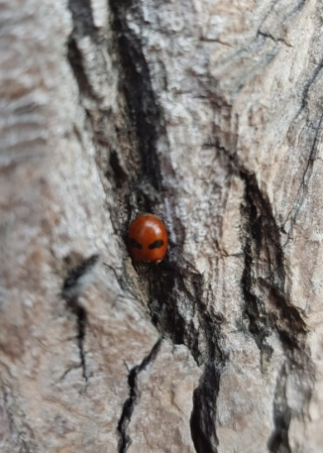 Коровка Coccinella transversoguttata на Populus suaveolens.
Не только озеленители Петропавловска 1970х гг. делали ставку на тополь. Их массово высаживали в Москве в 50-е годы XX века: «это был самый легкодоступный и быстрорастущий "зеленый материал"»(9). В настоящее время сажают мужские деревья преимущественно тех сортов, которые не образуют пух, хотя тополя могут менять пол с мужского на женский при неблагоприятных условиях. Важно понимать, что сам тополиный пух, вопреки распространенному мнению, аллергии не вызывает.
Система высадки тополей на площадке Б, расположенной на склоне с уклоном примерно в 20°. Одновременное высаживание создало имитацию ярусов, но в городе ярусы можно имитировать с помощью разнесения посадки по времени в несколько лет, например 5. Тогда помимо усиления функциональности за счет ярусов можно постепенно заменять старые деревья без утраты функций и эстетики площадки озеленения. Моделировать ярусы можно и за счет других пород, как это и было сделано с помощью боярышника и рябины на площадке А. По нашему мнению кандидатура тополя душистого является номером один для нашего города в силу неприхотливости и быстрого роста.

Выводы
Суммируя проанализированную информацию можно сказать следующее:
- неприхотливость, быстрый рост и дешевизна говорят в пользу использования тополя душистого в озеленении Петропавловска,
- «зелёная стража» тополей может выполнять свою работу более 45 лет,
- нужно быть готовыми к замене тополей в возрасте 50-55 лет, в связи с чем за ближайшие 5-10 лет стоит высадить, возможно, столько же деревьев, что в 1970е гг.,
- имитация ярусов при высадке рядами, скажем через 3-5 лет, позволит сохранить функциональность и обеспечить своевременную замену старых деревьев без потерь,
- чтобы избежать тополиного пуха, хоть он и не вызывает аллергии, следовало бы ждать минимум 7 лет, но такие саженцы уже сложно транспортировать, поэтому предлагаем просто развеять предубеждение относительно аллергенности.

Литература
- Редько Г.И. Биология и культура тополей. 1975. Издательство Ленинградского университета. 175 стр.
- История и культура ительменов. Историко-этнографические очерки. Под ред. А.И. Крушанова. Ленинград, «Наука». 1990. Стр.71
- О предельном возрасте
- Agronomu.com https://agronomu.com/bok/4124-10-raznovidnostey-topolya-foto-s-nazvaniyami.html#h-id-4
- Тархов С.А. Региональные различия автомобилизации в России и в мире // Материалы X международной (тринадцатой екатеринбургской) научно-практической конференции 14 - 15 июня 2004 года http://waksman.ru/Russian/Streets_net/Tarhov04.htm
- Миркин Б.М. Экология: 10-11 классы: базовый уровень. Учебник для учащихся общеобразовательных организаций/ Б.М. Миркин, Л.Г. Наумова, С.В. Суматохин. – 2-е изд., дораб. – М.: Вентана-Грф, 2015. Стр.218-223
- Пирагис А.П. "Золотой век" Петропавловска-Камчатского (1956–1991). Исторический очерк. http://www.piragis.ru/history/golden-age-petropavlovsk.html
- Вики Как сделать что-нибудь https://ru.wikihow.com/определить-возраст-дерева
- Идрисова К. Тополя делают Москву чище, несмотря на пух. Июнь 2014 г. Русская служба новостей BBC https://www.bbc.com/russian/russia/2014/06/140628_poplars_in_moscow

Приложение
Таблица 1 Результаты измерений длин окружностей и вычисления
приростов тополей в городе (площадка А)
Номер дерева | Длина основания | Длина на 150 см | Ср. длина | Ср. диаметр | Ср. радиус | Ср. прирост
1. | 142 | 114 | 128 | 40,76 | 20,38 | 0,43
2. | 114 | 95,5 | 104,75 | 33,35 | 16,68 | 0,355
3. | 126 | 99,5 | 112,75 | 35,9 | 17,95 | 0,38
4. | 145 | 119 | 132 | 42 | 21 | 0,4468
5. | 90 | 71 | 80,5 | 25,6 | 12,8 | 0,272
6. | 137 | 108 | 122,5 | 39 | 19,5 | 0,414
7. | 114 | 94 | 104 | 33,12 | 16,6 | 0,35
8. | 83 | 65 | 74 | 23,56 | 11,78 | 0,25
9. | 89 | 68 | 78,5 | 25 | 12,5 | 0,266
10. | 79 | 66 | 72,5 | 23 | 11,5 | 0,245
11. | 151 | 122,5 | 136,75 | 43,5 | 21,77 | 0,46
12. | 99,5 | 86 | 92,75 | 29,5 | 14,77 | 0,314
13. | 126 | 102 | 114 | 36,3 | 18,15 | 0,386
14. | 112 | 93 | 102,5 | 32,6 | 16,32 | 0,35
15. | 112 | 81 | 96,5 | 30,7 | 15,36 | 0,327
16. | 91 | 74 | 82,5 | 26,3 | 13 | 0,28
17. | 129 | 107 | 118 | 37,6 | 18,8 | 0,4
18. | 86 | 69 | 155 | 49,4 | 24,7 | 0Э,525
19. | 120 | 95 | 107,5 | 34,2 | 17 | 0,363
20. | 117 | 91,5 | 104,25 | 33,2 | 16,6 | 0,353
21. | 110 | 95 | 102,5 | 32,6 | 16,3 | 0,346
22. | 139 | 118 | 128,5 | 41 | 20,5 | 0,44
23. | 153 | 133,5 | 143,25 | 45,6 | 22,8 | 0,48
24. | 129 | 105 | 117 | 37,2 | 18,6 | 0,4
25. | 105 | 86,5 | 95,5 | 30,5 | 15,3 | 0,324
26. | 157 | 132,5 | 144,75 | 46 | 23 | 0,5
27. | 96,5 | 80 | 88,3 | 28 | 14,05 | 0,3
28. | 149 | 117,5 | 133,3 | 42,4 | 21,2 | 0,45
29. | 173 | 142 | 157,5 | 50 | 25 | 0,53
30. | 114 | 103 | 108,5 | 34,5 | 17,2 | 0,36
31. | 170 | 135 | 152,5 | 48,5 | 24,3 | 0,51
32. | 140 | 110 | 125 | 39,8 | 20 | 0,42
33. | 125,5 | 104 | 114,75 | 36,5 | 18,3 | 0,4
34. | 114,5 | 94 | 104 | 33,2 | 16,6 | 0,35
35. | 98,5 | 77,5 | 88 | 28 | 14 | 0,3
36. | 124 | 89 | 106,5 | 34 | 17 | 0,36
37. | 93 | 76 | 84,5 | 27 | 13,5 | 0,28
38. | 129 | 103,5 | 116,3 | 37 | 18,5 | 0,4
39. | 124 | 96 | 110 | 35 | 17,5 | 0,37
40. | 96 | 72,5 | 84,25 | 26,8 | 13,4 | 0,285
41. | 133 | 113,5 | 123,3 | 39,3 | 19,6 | 0,41
42. | 148,5 | 115 | 131,7 | 42 | 21 | 0,45
43. | 130 | 104,5 | 117,3 | 37,3 | 18,6 | 0,4
44. | 89 | 71 | 80 | 25,5 | 12,7 | 0,27
45. | 136 | 113,5 | 124,7 | 39,7 | 19,8 | 0,4
46. | 118 | 99,5 | 108,7 | 34,6 | 17,3 | 0,37
47. | 101,5 | 82 | 91,75 | 29,2 | 14,6 | 0,31
48. | 172 | 139 | 155,5 | 49,5 | 24,7 | 0,5
49. | 118 | 94 | 106 | 33,7 | 16,8 | 0,36
50. | 111 | 91 | 101 | 32,2 | 16 | 0,34
51. | 117,5 | 93,5 | 105,5 | 33,6 | 16,8 | 0,36
52. | 86 | 73,55 | 79,7 | 25,4 | 12,7 | 0,27
53. | 106 | 89 | 97,5 | 31 | 15,5 | 0,33
54. | 117 | 92 | 104,5 | 33,3 | 16,6 | 0,354
55. | 92 | 72,5 | 82,3 | 26,3 | 13 | 0,28
56. | 113 | 88 | 100,5 | 32 | 16 | 0,34
57. | 102,5 | 86,5 | 94,5 | 30 | 15 | 0,32
58. | 89 | 76,5 | 82,7 | 26,4 | 13,2 | 0,28
59. | 176 | 139 | 157,5 | 50 | 25 | 0,53
60. | 98 | 81 | 89,5 | 28,5 | 14,3 | 0,3
61. | 88 | 75 | 81,5 | 26 | 13 | 0,28
62. | 111 | 83,5 | 97,3 | 31 | 15,5 | 0,33
63. | 144 | 118 | 131 | 41,7 | 21 | 0,44
64. | 107 | 85 | 96 | 30,6 | 15,3 | 0,33
65. | 120 | 95 | 107,5 | 34,2 | 17,1 | 0,36
66. | 86 | 73,5 | 79,7 | 25,4 | 12,7 | 0,27
67. | 110 | 92 | 101 | 32,2 | 16 | 0,34
68. | 111 | 93 | 102 | 32,5 | 16,3 | 0,345
69. | 149,5 | 125 | 134,7 | 43 | 21,5 | 0,456
70. | 111,5 | 82 | 96,7 | 31 | 15,4 | 0,33
71. | 87.5 | 75 | 81,3 | 26 | 13 | 0,275

Таблица 2 Результаты измерений длин окружностей и вычисления
приростов тополей за городом (площадка Б)
Номер дерева | Длина основания | Длина на 150 см | Ср. длина | Ср. диаметр | Ср. радиус | Ср. прирост
1. | 68 | 53 | 60,5 | 19,3 | 9,6 | 0,2
2. | 79 | 59,5 | 69,25 | 22 | 11 | 0,234
3. | 31,5 | 24,5 | 28 | 9 | 4,5 | 0,095
4. | 54,5 | 44 | 49,25 | 15,7 | 7,8 | 0,166
5. | 50,5 | 36,5 | 43,5 | 14 | 7 | 0,149
6. | 57 | 46 | 51,5 | 16,4 | 8,2 | 0,174
7. | 80 | 65 | 72,5 | 23 | 11,5 | 0,2446
8. | 63 | 52,5 | 57,75 | 18,4 | 9,2 | 0,196
9. | 51,5 | 41 | 46 | 14,5 | 7,25 | 0,154
10. | 56 | 44 | 50 | 16 | 8 | 0,17
11. | 32 | 24 | 28 | 9 | 4,5 | 0,095
12. | 50,5 | 40 | 45,25 | 14,4 | 7,2 | 0,153
13. | 77 | 55 | 66 | 21 | 10,5 | 0,223
14. | 69 | 48,5 | 58,75 | 18,7 | 9,35 | 0,2
15. | 50 | 42 | 46 | 14,6 | 7,32 | 0,1557
16. | 46,5 | 38,5 | 42,5 | 13,5 | 6,7 | 0,142
17. | 41 | 33,5 | 37,25 | 11,8 | 6 | 0,127
18. | 70,5 | 59 | 64,75 | 20,6 | 10,3 | 0,22
19. | 82,5 | 66 | 74,25 | 23,6 | 11,8 | 0,25
20. | 70 | 57 | 63,5 | 20 | 10 | 0,212
21. | 59 | 44,5 | 51,75 | 16,5 | 8,25 | 0,175
22. | 69 | 56 | 62,5 | 19,9 | 9,95 | 0,21
23. | 75 | 59 | 67 | 21,3 | 10,6 | 0,225
24. | 77 | 60 | 68,5 | 22 | 11 | 0,234
25. | 82 | 77 | 79,5 | 25,3 | 12,6 | 0,268
26. | 78 | 63 | 70,5 | 22,45 | 11,2 | 0,238
27. | 69 | 55 | 62 | 19,7 | 9,87 | 0,21
28. | 70 | 59 | 64,5 | 20,5 | 10,25 | 0,218
29. | 66 | 54,5 | 60,25 | 19 | 9,5 | 0,2
30. | 85,5 | 70 | 77,75 | 24,7 | 12,35 | 0,262
31. | 79 | 59,5 | 69,25 | 22 | 11 | 0,234
32. | 82 | 63,5 | 72,75 | 23 | 11,5 | 0,244
33. | 72 | 63,5 | 67,75 | 21,6 | 10,8 | 0,23
34. | 56 | 45 | 49 | 15,6 | 7,8 | 0,166
35. | 72 | 56 | 64 | 20 | 10 | 0,212
36. | 61 | 49 | 55 | 17,5 | 8,75 | 0,186
37. | 93 | 75,5 | 84,25 | 26,8 | 13,4 | 0,285
38. | 91,5 | 81 | 86,25 | 27,5 | 13,7 | 0,3
39. | 72,5 | 57 | 64,75 | 20,6 | 10,3 | 0,22
40. | 99 | 70,5 | 84,75 | 27 | 13,5 | 0,287
41. | 56 | 42,5 | 49,25 | 15,7 | 7,84 | 0,166
42. | 57 | 40 | 48,5 | 15,5 | 7,7 | 0,164
43. | 72,5 | 55 | 63,75 | 20,3 | 10,15 | 0,216
44. | 90 | 68,5 | 79,25 | 25,2 | 12,6 | 0,268
45. | 86 | 71 | 78,5 | 25 | 12,5 | 0,266
46. | 82 | 62 | 72 | 23 | 11,5 | 0,245
47. | 70 | 50 | 60 | 19 | 9,5 | 0,2
48. | 87 | 69,5 | 78,25 | 25 | 12,5 | 0,266
49. | 86 | 68 | 77 | 24,5 | 12,26 | 0,26
50. | 71 | 58 | 64,5 | 20,5 | 10,2 | 0,217

